|  |  |  |  |  |  |
| --- | --- | --- | --- | --- | --- |
| **Раздел долгосрочного**  **плана :4**  **Космос** | **Школа:** КГУ «Келлеровская средняя школа им. И.М.Бережного»  Тайыншинский район  Северо-Казахстанская область | | | | |
| Дата | **Ф.И.О. учителя : Шиленко Елена Сергеевна** | | | | |
| **Класс**  **8**  **с учащимися ООП** | Количество присутствующих: | | Количество отсутствующих: | | |
| **Тема урока** | Галактика. Солнечная система. | | | | |
| Цели обучения,  которые  необходимо достичь на данном уроке | **8.1.4.1** прогнозировать содержание **по названию текста** или началу  **8.3.3.1.** представить информацию сплошных текстов в виде рисунков, схем, таблиц, диаграмм и наоборот  **8.4.2.2.** избегать повторов и штампов | | | | |
| **Цели урока** | **Все учащиеся смогут:**  прогнозировать содержание по названию , представлять информацию сплошного текста в виде рисунка, схемы и наоборот, избегать повторов и штампов, используя ключевые слова и словари. | | | | |
| **Большинство учащихся смогут:**  прогнозировать содержание по названию, представлять информацию сплошного текста в виде таблицы и наоборот, избегая повторов и штампов при постоянном выборе лексических единиц | | | | |
| **Некоторые учащиеся смогут:**  прогнозировать содержание по названию, представлять информацию сплошного текста в виде диаграмм и наоборот, избегая повторов и штампов через разные языковые конструкции  **ООП смогут:** прогнозировать содержание текста по названию и отдельных частей текста, представлять информацию сплошного текста в виде схемы с частичной информацией, присутствующей в ней, и наоборот, избегая повторов и штампов через справки-образцы с разными языковыми конструкциями. | | | | |
| **Межпредметные**  **Связи** | Взаимосвязь с предметами: естествознание, география. | | | | |
| **Навыки**  **использования**  **ИКТ** | видеоролик о растениях, презентация о пионе уклоняющемся.На данном уроке учащиеся используют материалы, найденные в интернете: | | | | |
|  | **Предметно-специфический словарь и терминология:**  штамп, повтор слова, толковый словарь, лексическое значение слова, метафора, олицетворение, сравнительный оборот, языковые единицы , синонимы | | | | |
| **Полезные фразы для диалога и письма:**  Какое слово необходимо заменить…  Я согласен с мнением….. Я не согласен с мнением…….  Результатом моей работы …  Как можно перефразировать…  На данном утверждении основывается….  Хочу сказать следующее…. | | | | |
| **Коррекционные цели урока:** | 1. Развивать когнитивные навыки: умение анализировать, структурировать информацию,   использовать логические схемы и алгоритмы (модели) в обучении.   1. Расширять словарный запас учащихся за счет введения в их речь новых слов. 2. Обучать навыкам самоменеджмента и самообучения (определению целей обучения, источников получения информации). | | | | |
| **Критерии успеха** | Понимает информацию текста научного стиля о космосе.  Определяет в нем признаки научного стиля и научно-популярного подстиля.  Правильно структурирует текст.  Верно определяет ключевые слова.  Пересказывает текст на основе ключевых слов, сохраняя стилевые черты научно-популярного текста. | | | | |
| **Начало урока**  **(8 мин)**  **2 мин**  **1 мин**  **2 мин**  **3 мин** | **Приветствие**  **-** Улыбнитесь миру, улыбнитесь солнцу, улыбнитесь всем вокруг.  Пусть этот день принесет вам много радости и тепла. Удачи на уроке!  **Создание коллаборативной среды.**  **Разминка «Броуновское движение».**  **Цель:** сравнение ощущений в ходе упражнения , в непривычных ситуациях и понять причину дискомфорта, чтобы постепенно избавиться от нее, сосредоточиться на своем внутреннем мире.  **Задание:**  Все участники упражнения стоят по кругу, закрыв глаза и начинают двигаться произвольно в разных направлениях; разговаривать нельзя; по сигналу ведущего все останавливаются и открывают глаза . Снова закрывают глаза и проделывают ту же действия, но при этом еще издают гудение, жужжание; по сигналу останавливаются и открывают глаза.  Анализ упражнения. Беседа.  -Какие чувства возникают в первом и во втором случае?  -Что мешало вашему движению?  -Что помогло не сталкиваться с другими?  -Какие чувства для вас были привычными, а какие оказались «новыми»?  *(преобладает чувство страха, тревоги, неуверенности; возникает чувство неловкости, неудобства)*  **ФО. Оценка учителем. *Метод «Словесная похвала».***  **-** Такое состояние может возникнуть в непривычной обстановке и с незнакомыми людьми, чтобы избежать неприятных ощущений, мы с вами поделимся на комфортные для вас группы.  **Деление на гомогенные группы**  **«Планеты».**  **Задание :** на столе карточки с именами детей ( в случае повтора имени, берется начальная буква фамилии), которые разделены заранее учителем на группы по разным учебным возможностям. К именам-карточкам прикреплены рисунки планет. Дети располагаются за столами с изображением указанных планет.  http://mognovse.ru/mogno/676/675275/675275_html_4e1769ca.jpg http://mognovse.ru/mogno/676/675275/675275_html_mfff0861.jpg http://mognovse.ru/mogno/676/675275/675275_html_m6e7377a1.jpg  <https://ru.wikipedia.org>  «Марс» «Юпитер» «Сатурн»  Группа А Группа В Группа С  **Активный метод «Черный ящик».**  **К.**  **Цель:** развитие умения слышать, осознавать услышанное, анализировать и давать аргументированный ответ.  **Задание:** отгадать предмет в «Черном ящике» по звуку, аргументируя свой ответ.  - Как вы думаете, о чем сегодня пойдет речь? Почему?  -Подберите синоним к слову «космос».  (Галактика, Вселенная, небо, …)  **Элемент трехъязычия.**  -Переведите на казахский и английский язык слова: космос, небо, земля  ***(Ғарыш, аспан мен жер) (Space, sky and earth)***  **ФО. Взаимооценивание. Метод «Графические знаки»**  ***+ «хорошо», -«плохо» «!» -«интересно», ?-«есть вопросы»***  **Создание проблемной ситуации.**  **Подведение учащихся к теме и цели урока.**  *( на слайде появляется текст с названием и началом)*  -Как вы думаете, почему появился такой слайд?  -Какую работу мы с вами будем делать?  (создавать текст по названию и началу)  - В каком виде можно представить текст?  ( в виде таблицы, схемы, рисунка…)  **Тема и цели урока.**  **ФО. *Самооценивание. Метод «Аплодисменты».***  **Активный метод «Звездный дождь».**  **К.**  **Цель:** стимулирование познавательной активности, развитие творческого воображения.  **Задание :** заменить ***повторы*** слов и ***штампы*** в тексте, используя лексические единицы, разные языковые конструкции. За каждый правильный ответ «звездочка».  Допускается использование словарей.  *Учитель оказывает дозированную помощь группам.*  **ООП Задание:** в тексте подчеркнутые повторы и штампы надо заменить словами из раздела «Для справок и подсказок»  **ФО. Самооценивание. Метод «Млечный Путь».**  Все собранные звездочки-стикеры крепятся на рисунок «Небо». | | | | **Ресурсы**  <http://deti-i-vnuki.ru/>  <https://ru.wikipedia.org>  ÐÐ°ÑÑÐ¸Ð½ÐºÐ¸ Ð¿Ð¾ Ð·Ð°Ð¿ÑÐ¾ÑÑ ÑÐ°ÐºÐµÑÑ  <https://www.google.kz/>  Аудиозапись  звука, взлетающего космического корабля   http //vkontakte.ru/  club 23051943  Карточки  **+ , –, !, ?.**  http://logosinfo.org/wp-content/uploads/2016/06/1441707126_ruki2-min.jpg  <https://www.google.kz/>  **Приложение**  **№1**  http://st.gdefon.com/wallpapers_original/s/545556_kosmos_3d_art_1920x1200_(www.GdeFon.ru).jpg  <https://ru.wikipedia.org>  <http://deti-i-vnuki.ru/> |
| **Середина урока**  **(23 мин)**  **3мин**  **15 мин**  **Физминутка**  **1 мин**  **4 мин** | **Предтекстовая работа**  Словарная работа с ключевыми словами и словосочетаниями по теме «Галактика. Планеты Солнечной системы».  **Активный метод «Куча мала».**  **Г.**  **Цель:** вовлечение в активную мыслительную деятельность, развитие навыка совместной групповой работы, умения «слушать» и «слышать», принимать выбор других.  **Задание:**  Каждая группа получает свой конверт, в котором набор ( «куча») слов, необходимо правильно выбрать , как можно больше слов и словосочетаний по теме, указанной на конверте.  Группа А- тема «Луна»  Группа В – тема « Кометы»  Группа С - тема «Солнце»  **ООП Задание:** из набора слов (карточка) убрать «лишние слова» по теме «Звездное небо»  **ФО. Взаимооценивание. Метод «АСТIVE VOICE». (Закрытая шторка)**  **Цель:** проверка работы групп, умения быстро ориентироваться в большом количестве слов и словосочетаний, актуализация мыслительной деятельности.  *Проверка работ по образцу, который заранее написан на интерактивной доске и закрыт «шторкой», после выполнения задания доска открывается для самопроверки и исправления недочетов.*  *А ООП проверяет по карточке- образцу с помощью учителя*  **Обратная связь.** Комментарий учителя.  **Текстовая работа.**  **Активный метод «Картины разума».**  **Г.**  **Цель:** развитие навыка слушания, говорения и письма через прогнозирование сплошного текста по названию, осмысление того, что необходимо отразить на органайзерах, умение излагать содержание, избегать повторов и штампов.  **Задание:** составить сплошной текст по названию, представив его в виде рисунка, схемы, таблицы, диаграммы на постере (А3), избегать повторов и штампов в речи.  Спикер группы получает конверт с названием текста. Группа ,закрыв глаза, мысленно представляет информацию.  Затем ученики обсуждают материал, в условиях группы, составляют единый текст по названию, представляет его в виде несплошного текста т.е. в «КАРТИНАХ РАЗУМА».  **Задание для групп**:  Группа А (схема, рисунок)  **Луна – вечный спутник Земли.**  Группа В (таблица)  **Необычное и интересное о кометах.**  Группа С (диаграмма)  **Солнце- звезда Галактики.**  *Для дозированной помощи дополнительный* ***материал***  ***в приложении***  **ООП Задание:** внести дополнения в схему, составить текст по ней, опираясь на текст-подсказку.  **Защита работ .**  **Активный метод «Говорящая афиша».**  **Цель:** применение навыка говорения и слушания, умения грамотно и увлекательно излагать материал.  **Задание:** рассказать текст, составленный группой, опираясь на свой органайзер.  **Уровень мыслительных навыков : синтез**  **применение.**   |  |  | | --- | --- | | **Критерии** | **Дескрипторы** | | -прогнозируют и создают сплошной текст по названию, представляя его в виде рисунка, схемы, таблицы, диаграммы с учетом целевой аудитории. | -составляет сплошной текст, опираясь на название;  -излагает  последовательно  и логично свои мысли, используя стилистические особенности и лексику, понятную аудитории;  -представляет текст в виде таблицы, схемы, диаграммы и раскрывает его содержание. | | -избегают повторов и штампов. | -использует синонимичные ряды слов, опираясь на словари;  -применяет инверсию, метафоры, олицетворения, сравнительные обороты. |   **ФО. Взаимооценивание. Метод «Звездопад».**  **Задание :** оценить работу, выразить свое мнение через звездочку- стикер со значением, прикрепив ее к постеру.  **ООП ФО Комментарий учителя**  **Физминутка «Роботы».**  Учащиеся выполняют произвольные движения под музыку, как роботы.  **Активный метод «Наоборот».**  **П.**  **Цель:** развитие умения излагать содержание несплошного текста, избегая повторов и штампов, проявляя неординарность и творческий подход.  **Задание :** извлечь информацию из несплошного текста  ( рисунка, схемы, таблицы , диаграммы), опираясь на название , составляют сплошной текст за 3 минуты.  Одинаковое задание имеют несколько пар, поэтому представляют свой текст одна пара, а остальные дополняют .  **Задание для групп**:  Группа А (схема, рисунок)  **Планеты Солнечной системы.**  Группа В (таблица)  **Интересные факты о планетах.**  Группа С (диаграмма)  **Жизненный цикл Солнца.**  **ООП** Задание: Составить схему «Паучок»  к тексту «Солнце и его значение для планеты Земля»  ФО ООП «СМС от друга»  **ФО. Взаимооценивание. Метод «Комплименты»** .  Цель: оценка работы пары, повышение мотивации.  **Задание:** обратить внимание на основное правило оценки и корректировки работ одноклассников, оценку давать только положительную.  *Фразы для оценки выводятся на интерактивную доску.*  ***-Молодец, ты использовал много …***  ***-Особенно удачными были …***  ***-Использованные выражения….были очень необычными…***  ***-Было важно… , потому что…*** | | | | ÐÐ°ÑÑÐ¸Ð½ÐºÐ¸ Ð¿Ð¾ Ð·Ð°Ð¿ÑÐ¾ÑÑ ÐºÑÑÐ° Ð±ÑÐ¼Ð°Ð³Ð¸  <https://www.google.kz/>  **Конверт**  **Карточки**  **Интерактив**  **ная доска**  **Приложение № 2**  ÐÐ°ÑÑÐ¸Ð½ÐºÐ¸ Ð¿Ð¾ Ð·Ð°Ð¿ÑÐ¾ÑÑ ÑÐ¸ÑÑÐ½ÐºÐ¸ ÐºÐ¾Ð½Ð²ÐµÑÑÐ°  <https://www.google.kz>  <https://ru.wikipedia.org>  ÐÐ°ÑÑÐ¸Ð½ÐºÐ¸ Ð¿Ð¾ Ð·Ð°Ð¿ÑÐ¾ÑÑ Ð°ÑÐ¸ÑÐ°  <https://www.google.kz>  **Приложение**  **№2**  Молодцы!  Отлично!  Старались  Хорошо!  Интересно  Хорошо!  ***Компьютеры,***  ***планшеты,***  ***сотовые телефоны***  ÐÐ°ÑÑÐ¸Ð½ÐºÐ¸ Ð¿Ð¾ Ð·Ð°Ð¿ÑÐ¾ÑÑ ÐºÐ¾Ð¼Ð¿ÑÑÑÐµÑ  [***https://www.google.kz/***](https://www.google.kz/)  **Приложение №3** |
| **Конец урока**  **(9 мин)**  **3 мин**  **3 мин**  **3мин** | **Активный метод «Мысли по теме».**  **Цель:** развитие навыка осмысления личного опыта учащимися, умения давать оценку проживаемому моменту и осознавать его личностное значение.  **И.**  **Задание:** в течение 1 минуты записать свои мысли, которые «пришли в голову» по теме урока .Прочитать свои записи по себя. Затем мысленно ответить на вопросы:  -Почему я подумал об этом?  - Что важно в этой информации?  - Что бы я хотел еще узнать?  **ООП Задание:** Прочитать алгоритм и примеры замены повторов и штампов.  **ФО. Самооценивание. Метод «Свободный микрофон».**  **Цель:** развитие творческих способностей учащихся  **Задание:** озвучить **свои «мысли по теме»,** взяв в руки микрофон.  **Активный метод «Пиктограмма».**  **К.**  **Цель:** активизация мыслительной деятельности, развитие навыка совместной работы.  **Задание:** разгадать и объяснить графически изображенную информацию по теме «Галактика. Планеты Солнечной системы».  **ООП** Задание: Карточка с графической информацией по теме урока. Объяснить , что они обозначают. (рисунки уже изучались на других уроках т.е. знакомы)  **ФО. Взаимооценивание. Метод «Мордашки».**  Веселая мордашка – хорошо, правильно  Грустная- неверно, плохо.  **Рефлексия. Активный метод «Телеграмма».**  **Цель:** актуализация субъективного мнения, опыта через краткое сообщение.  **Задание:** написать на бланке телеграммы, самое важное, что запомнили с урока или пожелание самому себе.  **ООП** : написать пожелание самому себе.  **Обратная связь «Рефлексивный сундучок».**  Учащиеся опускают телеграммы в декоративный сундучок. ( Таким образом, учитель сможет узнать, что учащиеся класса усвоили по теме, на какие пробелы и недочеты следует обратить внимание и поработать на следующих занятиях по теме раздела «Космос»).  **Домашнее задание на выбор учащихся:**  ***1.*** *Составить коллаж из рисунков и картин о космосе и придумать к ним 5 вопросов.*  ***2.***  *Подготовить устное сообщение об изучении космических просторов человеком в разные времена*  *( объем 120-150 слов).*  ***3.*** *Написать заметку о неизведанных мирах, далеких Галактиках (объем 100-120 слов*  *4. ООП выполняет задание по индивидуальной карточке по теме урока.*  *\* | | | | http://st.depositphotos.com/1814741/1397/v/950/depositphotos_13977923-Vector-drawing-of-a-hand-holding-a-microphone.jpg  <https://www.google.kz/>  **Карточки.**  **Графические рисунки.**  ÐÐ°ÑÑÐ¸Ð½ÐºÐ¸ Ð¿Ð¾ Ð·Ð°Ð¿ÑÐ¾ÑÑ Ð¼Ð¾ÑÐ´Ð°ÑÐºÐ¸  <https://www.google.kz/>  http://magazin-art.ru/pic/small-4577.jpg  <https://www.google.kz/>  ÐÐ°ÑÑÐ¸Ð½ÐºÐ¸ Ð¿Ð¾ Ð·Ð°Ð¿ÑÐ¾ÑÑ ÑÑÐ½Ð´ÑÐº  <https://www.google.kz/> |
| **Дополнительная информация** | | | | | |
| **Дифференциация – как вы планируете предоставить закрепление темы?**  По способностям учащихся, по интересам детей;  по дозированной помощи со стороны учителя;  По уровню самостоятельной деятельности;  по ресурсам.  **Какие задания вы будете давать более способным?**  Задания на творческое решение, на проявление неординарности ,  выше по уровню сложности, чем для других учащихся | | **Оценивание – как вы планируете отслеживать прогресс/знания учащихся?**   * С помощью разных видов формативного оценивания :   самооценивания, взаимооценивания | | **Межпредметные связи**  Физика, астрономия, география, черчение,  казахский и английский языки | |
| **Здоровье и безопасность**  Физминутка  «Роботы»  Разминка  «Броуновское движение» | |
| **Ценности:** «Мәңгілік Ел»-  патриотическое воспитание,  проявление уважения к другим точкам зрения, ответственность за свое здоровье, забота об окружающих, готовность учиться.  РУХАНИ ЖАҢҒЫРУ  ПРОГРАММА «ТУҒАН ЖЕР»  Воспитание любви к родной земле, уважение к достижениям Казахстана в области освоения космос | |
| **Поддержка ИКТ**  Интерактивная доска, компьютер, планшет, сотовый телефон, | |
|  | |  | |  | |

**ПРИЛОЖЕНИЕ №1**

**Задание к методу «Звездный дождь»**

**Другие Галактики**

Солнце является одной из звезд Галактики, наша Галактика – одна из множества Галактик огромной Вселенной. Мир Галактик очень неповторим и разнообразен. Все отличаются внешним видом, размером, массой и свойствами. В изображении естьТуманность Андромеды, ближайшей к нам Галактики

Изображения основных типов Галактик – спиральные, эллиптические и неправильные. Типичные представители спиральных Галактик – Млечный Путь и Туманность Андромеды. Эллиптические Галактики имеют форму эллипсоидов без четких границ. К числу необычных Галактик относят Магеллановы Облака, в одном из них все-таки обнаружены следы спиральной структуры.

**ПРИЛОЖЕНИЕ №2**

**Задание для групп**

**Группа А -«Марс»** 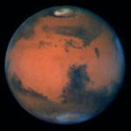

**Задание:** составить сплошной текст по названию, представив его в виде рисунка, схемы.

**Луна – вечный спутник Земли.**

**Группа В – «Юпитер»** 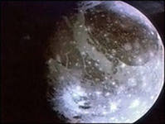

**Задание:** составить сплошной текст по названию, представив его в виде таблицы.

**Необычное и интересное о кометах**.

**Группа С – «Сатурн»** 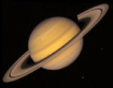

**Задание:** составить сплошной текст по названию и началу, представив его в виде диаграммы

**Солнце- звезда Галактики.**

ПРИЛОЖЕНИЕ №3

**Планеты Солнечной системы**

**Задание группы А**

**Задание**:

1.Извлечь информацию из рисунка и схемы, опираясь на название, составить сплошной текст за 3 минуты

2. Обсудить в паре, представить вариант текста

**Рисунок**

**Планеты Солнечной системы.**

<https://ru.wikipedia.org>

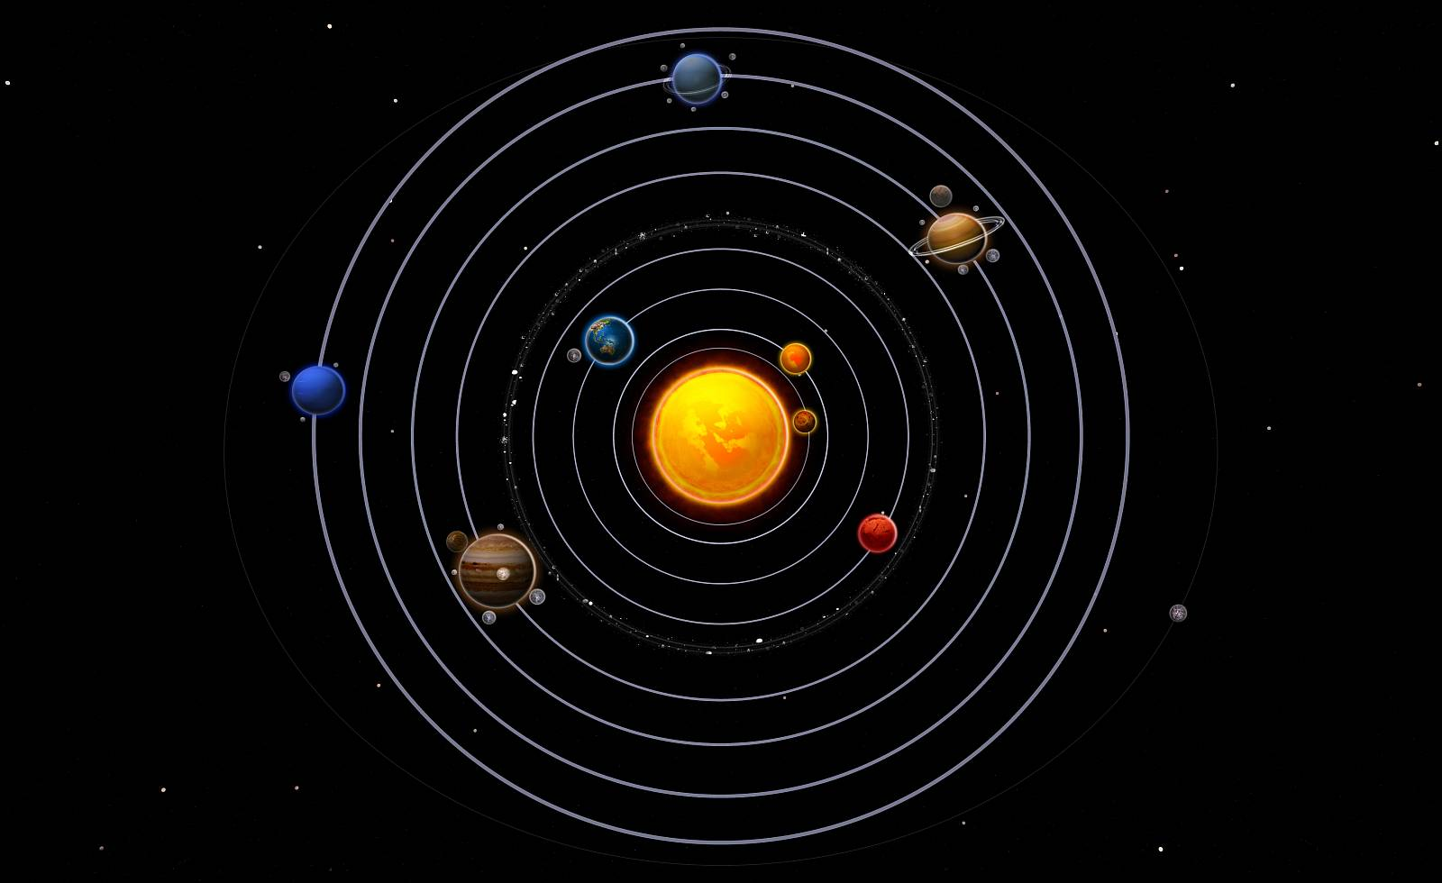

<https://ru.wikipedia.org>

**Задание группы В**

**Интересные факты о планетах.**

**Задание**:

1.Извлечь информацию из таблицы, опираясь на название, составить сплошной текст за 3 минуты

2. Обсудить в паре, представить вариант текста на одном слайде

|  |  |  |  |  |
| --- | --- | --- | --- | --- |
| **Планеты** | **Размеры** | **Воздушное пространство** | **Спутники** | **Особенности строения** |
| **Юпитер** | Юпитер – пятая и самая большая планета нашей Солнечной системы. Это – планета гигант. Она в десять раз больше Земли. | На Юпитере бушуют ужасные бури и грозы, каких не бывает на Земле. Это самая беспокойная и грозная планета.  Воздух на Юпитере ядовит и непригоден для дыхания. | Юпитер и его спутник помогали решить одну из древнейших загадок: распространяется свет молниеносно или скорость его не так уж велика? Путем сложных расчетов на основе наблюдений О. Ромер определил, что свет движется быстро со скоростью 3000 км/ сек | У Юпитера нет твердой поверхности, как у Земли, Венеры, Марса и Меркурия. Это огромный шар из плотных облаков пыли и газа |
| **Марс** | Марс – четвертая планета Солнечной системы, он близкий сосед Земли. | Воздух на Марсе состоит из газа, которым не могут дышать люди. На Марсе нет кислорода и воды. Там нет жизни |  | Днем небо Марса кажется нежно - розовым. Такой цвет ему придает марсианская пыль, освещенная Солнцем. Неуютно и неприветливо на Марсе. Сильные ветры поднимают тучи красной марсианской пыли огромные пустыни усыпаны камнями. Горы с острыми вершинами поднимаются вверх. |
| **Сатурн** | У Сатурна нет твердой поверхности, как у Земли, Венеры или Марса. Сатурн. Как и Юпитер, это гигантский газовый шар, в 9 раз больше Земли. | Очень далеко находится эта планета от Солнца, поэтому солнечное тепло не доходит до Сатурна. Там царит вечный холод, мороз до – 180 градусов | Кольца, которых нет у других планет. Они будоражили воображение многих ученых своей уникальной формой. С Земли различимы только три кольца. Эти кольца тонкие, но очень широкие – ширина многие тысячи километров. Состоят они из камней и льда, которые, как спутники, движутся вокруг Сатурна. Этих мелких камней и льдинок так много, что они сливаются в сплошные кольца. | Светло – желтый Сатурн выглядит гораздо скромнее оранжевого Юпитера. У него нет, как у его соседа, красочного облачного покрова. Зато есть кольца |
|  |  |  |  |  |

**Задание группы С**

**Жизненный цикл Солнца.**

**Задание**:

1.Извлечь информацию из диаграммы, опираясь на название, составить сплошной текст за 3 минуты

2. Обсудить в паре, представить вариант текста на одном слайде

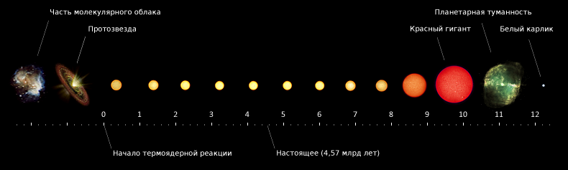

(Жизненный цикл солнца <https://ru.wikipedia.org>)